Redis

一、redis的应用场景
缓存、消息中间件(队列，发布-订阅)、分布式锁、服务注册中心

二、Redis 持久化机制
Redis是一个支持持久化的内存数据库，通过持久化机制把内存中的数据同步到硬盘文件来保证数据持久化。当Redis重启后通过把硬盘文件重新加载到内存，就能达到恢复数据的目的
- RDB
Redis默认的持久化方式。按照一定的周期策略把内存的数据以快照的形式保存到硬盘的二进制文件对应产生的数据文件为dump.rdb，通过配置文件中的save参数来定义快照的周期。
save 900 1 900秒内，如果超过1个key被修改，则发起快照保存
save 300 10 300秒内，如果超过10个key被修改，则发起快照保存
save 60 10000 60秒内，如果1万个key被修改，则发起快照保存
- AOF
配置文件中appendonly修改为yes，开启AOF持久化。开启后，启动redis服务端，发现多了一个appendonly.aof文件，新命令会被追加到文件的末尾。实际上，AOF持久化并不会立即将命令写入到硬盘文件中，而是写入到硬盘缓存，在接下来的策略中，配置多久来从硬盘缓存写入到硬盘文件
appendfsync always 每次操作都会立即写入aof文件中
appendfsync everysec 每秒持久化一次(默认配置)
appendfsync no 不主动进行同步操作，默认30s一次

三、缓存雪崩、缓存穿透、缓存击穿

1、缓存雪崩
是指在某一个时间段，缓存集中过期失效，大量的请求落到数据库上，DB瞬时压力过重。
解决：
- 进行服务限流，从而避免key失效时一下子有大量的请求落到数据库上。
- 设置key的时候，加上一个随机因子。这样能尽可能分散缓存过期时间
- 热点key缓存时间稍微长一些，冷门key稍微短一点。
比较致命的缓存雪崩，是缓存服务器某个节点宕机或断网。因为自然形成的缓存雪崩。
- 缓存击穿
缓存击穿，是指一个key非常热点，在不停的扛着大并发，大并发集中对这一个点进行访问，当这个key在失效的瞬间，持续的大并发就穿破缓存，直接请求数据库，就像在一个屏障上凿开了一个洞。
解决：热点key设置为永不过期，可在数据库数据加上一个字段，比如叫热点次数，每请求一次，值加一，一旦超过规定的值，动态的存入Redis中，设置为永不过期，或者根据这个值，动态的调整过期时间。
- 缓存穿透
查询一个数据库本不存在的数据，正常的业务逻辑是，先查询缓存，不存在查询数据库，相当于进行了两次无用的查询。如果传入的参数为-1，会是怎么样？这个-1，就是一定不存在的对象。就会每次都去查询数据库，而每次查询都是空，每次又都不会进行缓存。假如有恶意攻击，就可以利用这个漏洞，对数据库造成压力，甚至压垮数据库。即便是采用UUID，也是很容易找到一个不存在的KEY，进行攻击。
解决：
- 采用缓存空值的方式，如果从数据库查询的对象为空，也放入缓存，只是设定的缓存过期时间较短，比如设置为60秒。
- 布隆过滤器： 提前将全部数据的key哈希到一个足够大的bitmap中，查询一个不存在的key值，经过布隆过滤器拦截掉就不会去请求数据库了，布隆过滤器缺点是可能存在误判。一定可以判定不存在，但不能判定一定存在。因为布隆过滤器存储的是不完整的数据，相比hashMap可以占用更小的内存，大数据量的情况可以使用布隆过滤器做缓存穿透。

四、单线程的redis为什么这么快
- 纯内存操作
- 单线程操作
- 采用了I/O多路复用机制

五、什么是I/O多路复用机制
就是多个网络I/O复用一个线程来处理这些连接。操作系统提供了一个功能，当某个socket可读或者可写的时候，它可以给你一个通知。这样当配合非阻塞的socket使用时，只有当系统通知我哪个描述符可读了，socket才去执行read操作，可以保证每次read都能读到有效数据。写操作类似。操作系统的这个功能通过select/poll/epoll之类的系统调用函数来使用，这些函数都可以同时监视多个描述符的读写就绪状况，这样，多个描述符的I/O操作都能在一个线程内并发交替地顺序完成，这就叫I/O多路复用，这里的“复用”指的是复用同一个线程。

六、redis的数据类型和使用场景
1、String
2、hash
这里value存放的是结构化的对象，比较方便的就是操作其中的某个字段。这种数据结构存储用户信息，以cookieId作为key，设置30分钟为缓存过期时间，能很好的模拟出类似session的效果。
3、list
List的数据结构，具有先进先出的原则可以做简单的消息队列的功能，可以利用lrange命令，做基于redis的分页功能。
- set
set堆放的是一堆不重复值的集合，做全局去重的功能。利用交集、并集、差集等操作，可以计算共同喜好，全部的喜好，自己独有的喜好等功能
- sorted set
sorted set多了一个权重参数score,集合中的元素能够按score进行排列。可以做排行榜应用，取TOP N操作

七、Memcache与Redis的区别都有哪些？
1、存储方式 Memecache把数据全部存在内存之中，断电后会挂掉，数据不能超过内存大小。 Redis有部份存在硬盘上，redis可以持久化其数据。
2、数据支持类型 memcached所有的值均是简单的字符串，redis作为其替代者，支持更为丰富的数据类型
3、redis的速度比memcached快很多
4、value 值大小不同：Redis 最大可以达到 512M；memcache 只有 1mb。

八、Redis的过期策略和内存淘汰机制
redis采用的是定期删除+惰性删除策略，redis默认每个100ms检查，是否有过期的key,有过期key则删除。需要说明的是，redis每隔100ms，随机抽取检查是否有过期的key,有过期key则删除。如果只采用定期删除策略，会导致很多key到时间没有删除。于是，惰性删除派上用场。也就是说在你获取某个key的时候，redis会检查一下，这个key如果设置了过期时间那么是否过期了？如果过期了此时就会删除。如果定期删除没删除key。然后你也没即时去请求key，也就是说惰性删除也没生效。这样，redis的内存会越来越高。那么就应该采用内存淘汰机制。
在redis.conf中有一行配置
maxmemory-policy volatile-lru //该配置就是配内存淘汰策略的
volatile-lru：
从已设置过期时间的数据集（server.db[i].expires）中挑选最近最少使用的数据淘汰
volatile-ttl：
从已设置过期时间的数据集（server.db[i].expires）中挑选将要过期的数据淘汰
volatile-random：
从已设置过期时间的数据集（server.db[i].expires）中任意选择数据淘汰
allkeys-lru：
从数据集（server.db[i].dict）中挑选最近最少使用的数据淘汰
allkeys-random：
从数据集（server.db[i].dict）中任意选择数据淘汰
no-enviction（驱逐）不删除
- Redis事务
- 指一次性、顺序性执行一个队列中的一系列命令。Redis中，单条命令是原子性执行的，但事务不保证原子性，且没有回滚。如果在一个事务中的命令出现错误，那么所有的命令都不会执行；如果在一个事务中出现运行错误，那么正确的命令会被执行。
- watch key1 key2 ... : 监视一或多个key,如果在事务执行之前，被监视的key被其他命令改动，则事务被打断 (watch指令类似于乐观锁)
- multi : 标记一个事务块的开始（queued）
- exec : 执行所有事务块的命令 （一旦执行exec后，之前加的监控锁都会被取消掉）
- discard : 取消事务，放弃事务块中的所有命令
- unwatch : 取消watch对所有key的监控
- Redis 常见性能问题和解决方案？
- Master 最好不要做任何持久化工作，如 RDB 内存快照和 AOF 日志文件
- 如果数据比较重要，某个 Slave 开启 AOF 备份数据，策略设置为每秒同步一次
- 为了主从复制的速度和连接的稳定性， Master 和 Slave 最好在同一个局域网内。

十一、Redis集群
1、主从模式
最低配一主二从，主节点只负责写操作，从节点只负责读操作。
- 树状集群搭建
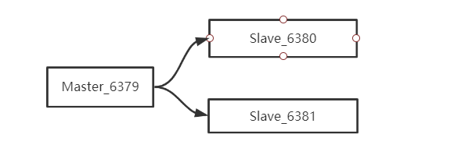
伪集群搭建，复制三份配置文件，分别修改端口号、pid、dunp.rdb、log。分别启动三个节点。
在从节点上使用SLAVEOF 127.0.0.1 6379 指定主节点
或者修改配置文件。
使用inforeplication查看主节点
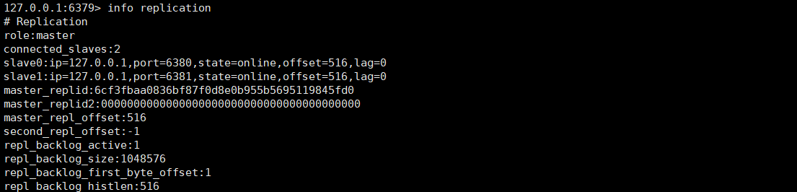
- 链式集群搭建79是80的主节点，80是81的主节点

此时的80任然是不可以写入的
二、Sentinel模式
当服务节点挂掉以后，都需要手动指定主节点，非常麻烦，所以产生了哨兵模式。
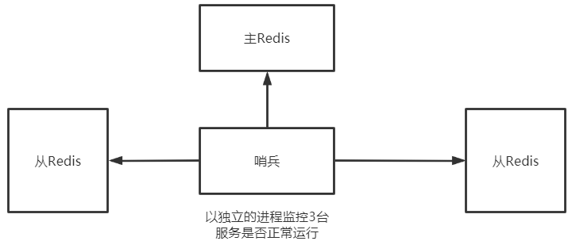
其原理是哨兵向Redis服务器发送命令。等待Redis服务器响应，从而监控运行多个Redis服务实例。实际工作中哨兵也是配置集群模式
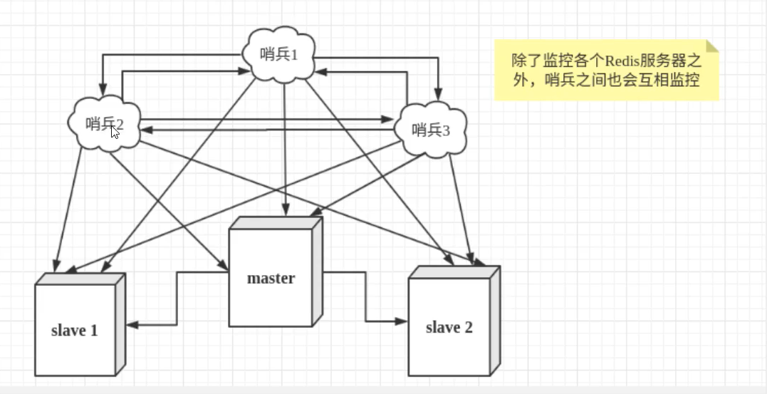
集群中的某个 哨兵监测到主服务节点不能使用时，并不会立刻进行故障转移，只要哨兵集群中过半数的哨兵监测到主服务节点挂掉时，那么哨兵间进行一次投票，投票的结果由一个哨兵发起，进行故障转移,切换新的主服务节点成功后，就会通过发布订阅模式，让各个哨兵把自己监控的从服务器实现切换主机
集群搭建
首先，新建配置文件sentinel.conf
sentinel monitor myredis 127.0.0.1 6379 1
然后启动哨兵
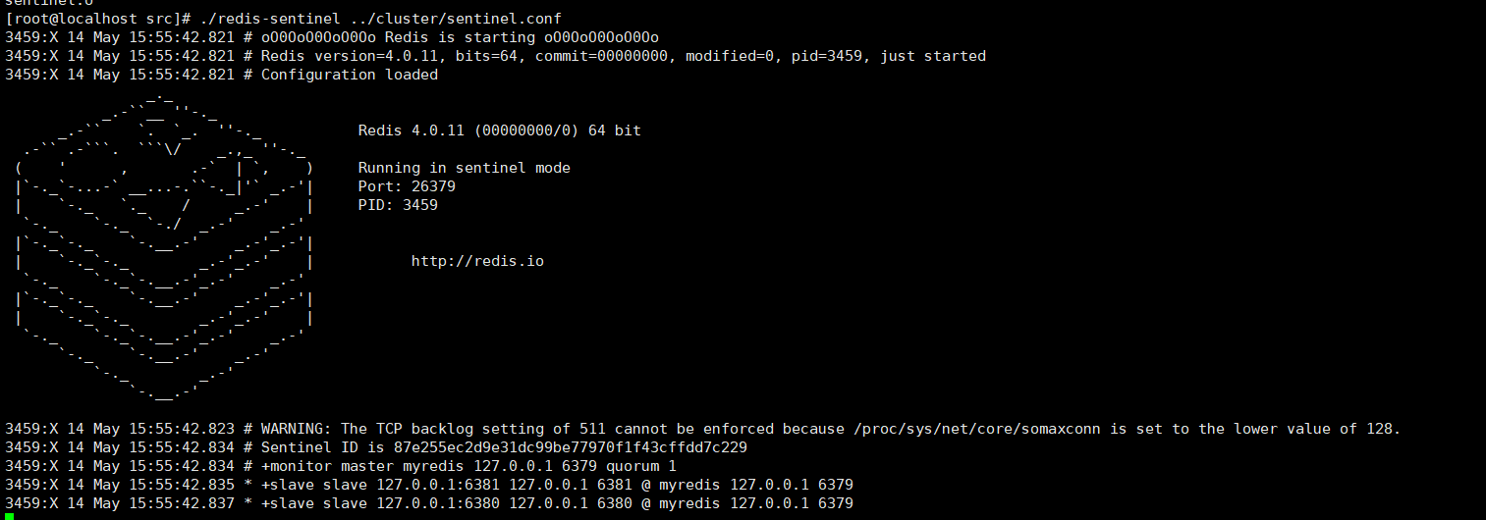
如果主机挂掉后，后面又恢复过来只能当做新选举机器的从机

十二、Redis分布式锁
Redis为单进程单线程模式，采用队列模式将并发访问变成串行访问，SETNX命令实现分布式锁将 key 的值设为 value ，当且仅当 key 不存在。 若给定的 key 已经存在，则 SETNX 不做任何动作。使用 del key 命令就能释放锁
解决死锁：
1）设置锁过期时间，则Redis来帮我们释放锁。
2） 使用 setnx key “当前系统时间+锁持有的时间”和getset key “当前系统时间+锁持有的时间”组合的命令就可以实现。

